Exercice

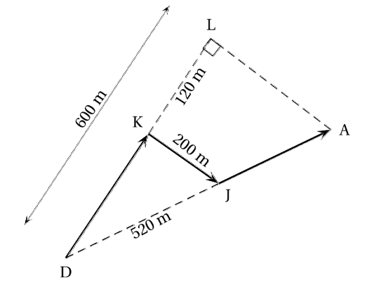
Dans le triangle DLA rectangle en L, le point J appartient au segment [DA] et le point K appartient au segment [DL].

On a :

• DL = 600 m;
• KJ = 200 m;
• DJ = 520 m;
• KL = 120 m.

1. Montrer que la longueur DK est égale à 480 m.
2. Montrer que le triangle DKJ est rectangle en K.
3. Justifier que les droites (KJ) et (LA) sont parallèles.
4. Montrer que le segment [DA] mesure 650 m.
5. Calculer la longueur du trajet DKJA, fléché sur la figure.

Exercice

Gaspard travaille avec un logiciel de géométrie dynamique pour construire une frise. Il a construit un triangle ABC isocèle en C (motif 1) puis il a obtenu le losange ACBD (motif 2). Voici les captures d'écran de son travail.

Motif 1 | Motif 2
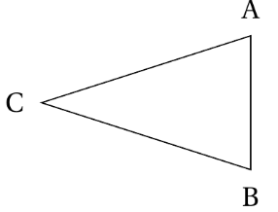 | 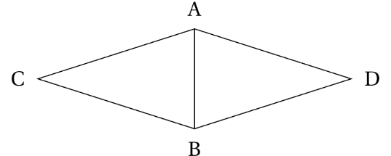

1. Préciser une transformation permettant de compléter le motif 1 pour obtenir le motif 2.

2. Une fois le motif 2 construit, Gaspard a appliqué à plusieurs reprises une translation. Il obtient ainsi la frise ci-dessous. Préciser de quelle translation il s'agit.
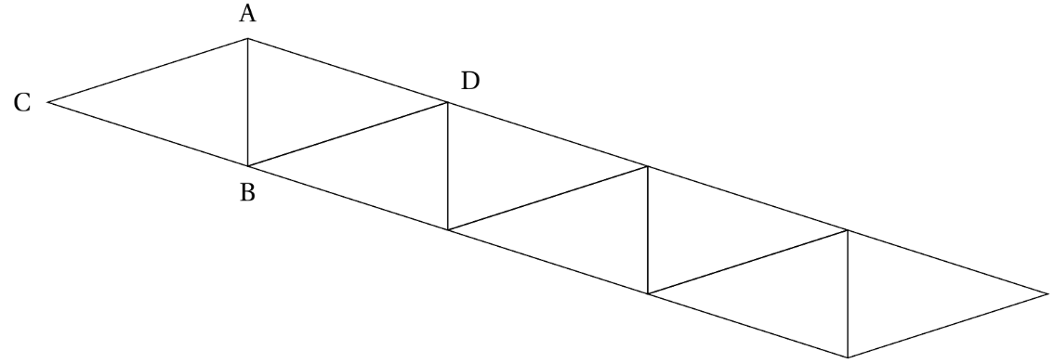

« Sources »
Pour le premier exercice : DNB Juillet 2024 Antilles Martinique Ex 3 dont j’ai retiré la mise en contexte que je trouve bof et qui fait rajouter une question sur les angles.
Pour le deuxième exercice : DNB Juin 2018 Amérique du Nord Ex 5.

